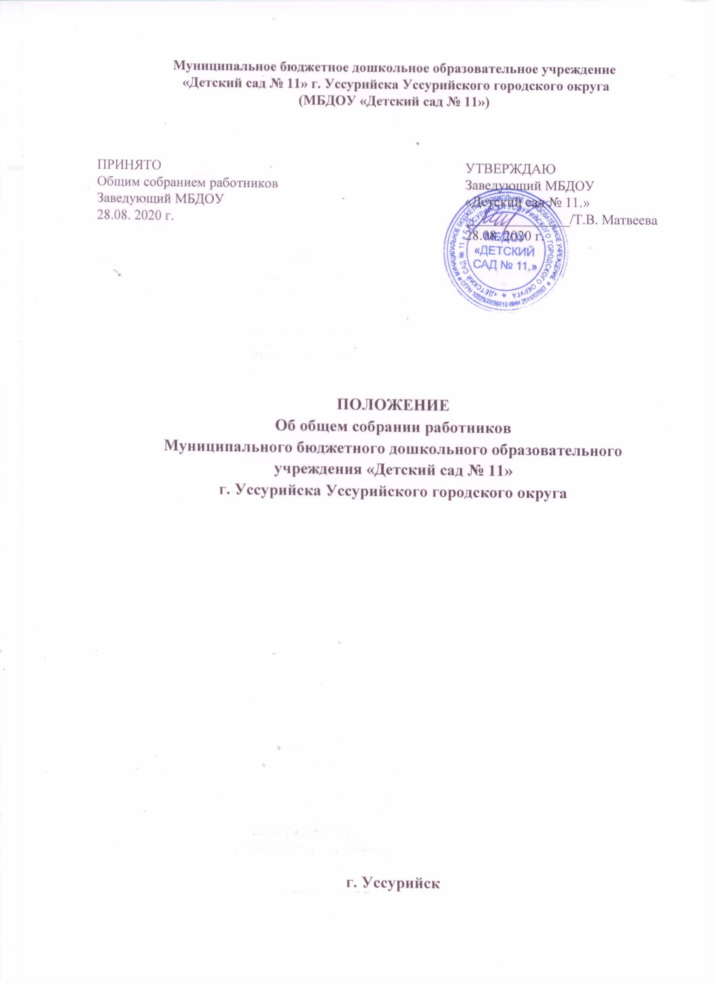

1. Общие положения
1.1. Полномочия Работников МБДОУ «Детский сад № 11.» (далее - Учреждение) осуществляются Общим собранием работников.
1.2. Общее собрание работников Учреждения является органом самоуправления дошкольного образовательного учреждения и действует на основании действующего законодательства Российской Федерации об образовании, Трудовым Кодексом РФ, Уставом Учреждения, нормативно-правовыми документами и локальными актами Учреждения.
1.3. Коллективные трудовые споры (конфликты) между администрацией Учреждения и работниками рассматриваются в соответствии с законодательством Российской Федерации.

2. Цели и задачи
2.1. Основная цель Общего собрания работников является улучшение деятельности Учреждения и его дальнейшего развития.
2.2. Общим собранием работников обсуждаются задачи планирования, регулирования и координации деятельности Учреждения:
- определяет направления экономической деятельности Учреждения, исходя из положений Устава учреждения и законодательства Российской Федерации;
- разрабатывает и принимает Правила внутреннего трудового распорядка Учреждения и обсуждает вопросы трудовой дисциплины;
- разрабатывает и принимает Устав Учреждения, вносит в него изменения и дополнения;
- вносит предложения Учредителю по улучшению финансово-хозяйственной деятельности Учреждения;
- определяет порядок и условия предоставления установленных законодательством социальных гарантий и льгот работникам Учреждения;
- рассматривает вопросы обеспечения условий безопасности и охраны здоровья воспитанников и работников Учреждения.
3. Функции Общего собрания работников
3.1. Общее собрание работников:
- рассматривает вопросы обеспечения успешной деятельности дошкольного образовательного учреждения, систематического повышения эффективности труда каждого работника на основе широкого использования современных технологий и новейших достижений науки и техники;
- заслушивает сообщения руководителя Учреждения о проектах текущих и перспективных планов развития дошкольного образовательного учреждения, о ходе и итогах их выполнения;
- заслушивает отчеты о проделанной работе;
- обсуждает предложения, связанные с повышением квалификации педагогических и других работников;
- рассматривает мероприятия по укреплению трудовой и производственной дисциплины, улучшению условий и организации труда педагогических и других работников, рациональному использованию материально- технической базы Учреждения;
- рассматривает вопросы по улучшению охраны труда, повышению производственной культуры и эстетики, техники безопасности и целесообразному использованию средств, ассигнованных на эти цели.
3.2. Общее собрание работников:
- содействует организации смотров - конкурсов, способствующих развитию творческой активности работников детского сада;
- способствует установлению тесной связи учреждения с шефствующим предприятием, повышению качества деятельности Учреждения.

4. Права Общего собрания работников
4.1. Общее собрание работников имеет право:
- приглашать представителей Учредителя, представителей от родителей;
- вносить предложения по улучшению качества деятельности Учреждения, повышения эффективности работы каждого члена коллектива;
- вносить предложения по улучшению условий и организации труда каждого Работника;
- определять порядок и условия предоставления установленных законодательством социальных гарантий и льгот работникам учреждения;
- заслушивать отчет председателя общего собрания Работников о выполнении ранее принятых предложений;
- организовать контроль за выполнением принятых предложений.

5. Ответственность Общего собрания работников
5.1. Созыву каждого собрания должны предшествовать тщательная подготовка и заблаговременное оповещение работников Учреждения о повестке дня, месте и времени проведения.
  - Подготовку и проведение Общего собрания работников осуществляет председатель Общего собрания работников совместно с профсоюзным комитетом Учреждения.
  - Общее собрание работников обязано:
- содействовать успешной работе Учреждения;
- вносить предложения по устранению недостатков в деятельности Учреждения и отдельных работников дошкольного образовательного учреждения.

6. Организация управления
  - Общее собрание работников Учреждения созывается по мере необходимости, но не реже 2-х раз в календарный год.
  - Общее собрание работников считается правомочным, если на нем присутствует не менее двух третей работников дошкольного образовательного учреждения. Решения принимаются открытым голосованием простым большинством голосов.
  - В состав Общего собрания работников могут входить с правом голоса представитель Учредителя, совещательного голоса - представитель от родителей.
  - Решения, принятые Общим собранием работников в пределах своей компетенции и не противоречащие законодательству РФ, являются обязательными для исполнения всеми работниками Учреждения.
6.5. Для ведения Общего собрания работников открытым голосованием избирается председатель и секретарь сроком на 1 календарный год.
6.6 Общее собрание работников оформляется протоколом, который подписывается секретарем и председателем собрания.

